实验四 控制系统校正实验
1.实验目的
（1）熟悉控制系统校正的原理，掌握系统串联校正方法的MATLAB编程。
（2）熟练掌握相位滞后校正设计的方法和步骤，能进行控制系统相位滞后校正。

2.实验仪器
（1）Matlab5应用软件 一套
（3）PC机 一台

3. 实验原理
依据控制系统的校正方法，设计校正装置，求取校正装置的传递函数，是校正后系统性能质变满足要求。

4. 实验步骤
（1）建立系统的MATLAB模型，绘制Bode图，分析系统稳定性
（2）根据系统开环幅频、相频曲线，寻找满足要求相位裕度rc = r + (5~10) 所对应的频率作为幅值穿越频率wc。
（3）根据wc确定校正环节的转折频率，即 |Gc（jwc）G（jwc）| = 1 -→
beta = |Kc G（jwc）; T1 = 10/wc|。

5. 实验报告内容
1、设校正前系统开环传递函数为 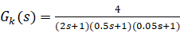 设计滞后控制器使系统相位裕度为60度，开环增益为49。

% (1)计算改变增益前后，系统开环对数频率特性。
Gp=tf(1,[2 1])*tf(1,[0.5 1])*tf(1,[0.05 1])*4;
Gp1=Gp*49/4;
figure(1);
margin(Gp)
figure(2);
margin(Gp1)

%（2）计算改变增益后，具有希望相位裕度的 系统开环对数幅频穿越频率wc。
% P166 Gp1(jwc) = -180() + 60 + 10 = -110
W = logspace(-1,2,100);
[mag ph] = bode(Gp1,W);
mag=reshape(mag,100,1);
ph=reshape(ph,100,1);
wc=interp1(ph,W,-110)

%（3）确定校正环节参数即beta和T1
% 1） 在wc处校正环节的对数幅度值应满足：20lgbeta = 20lg|Gp1（jwc）|
% 2) 一阶微分环节转折频率1/T1 可以根据相位裕度的变化进行调整
mag110=interp1(ph,mag,-110)
Beta=mag110
T1=6/wc, BT1=Beta*T1
Gc=tf([T1,1],[BT1,1])

% (4) 系统校核
% 计算Gc（s）G(s)构成的系统频域性能指标，确定是否满足要求，
sys=Gc*Gp1;
figure(3)
margin(sys)

%（5）时间响应比较
figure(4);
subplot(2,1,1);
step(feedback(Gp1,1,-1))
subplot(2,1,2);
step(feedback(sys,1,-1),'r')

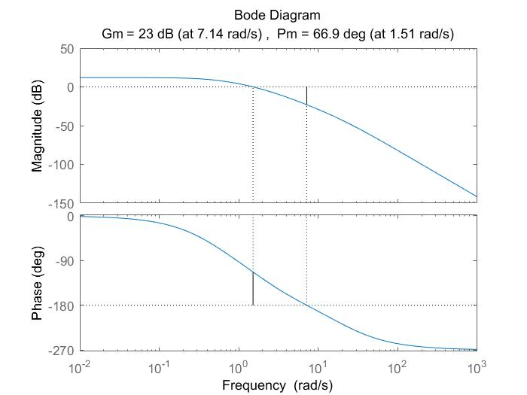
图1.1 Gp波特图

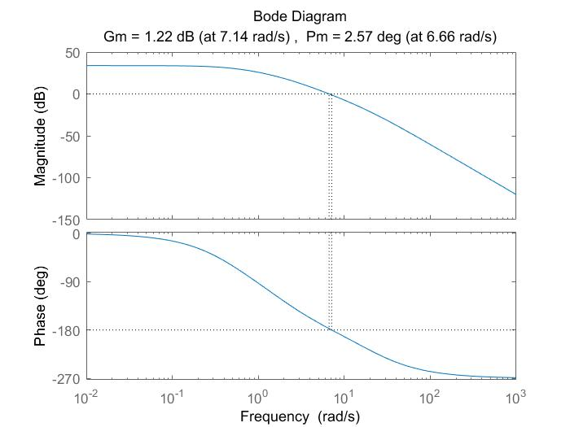
图1.2 扩大增益后Gp1波特图

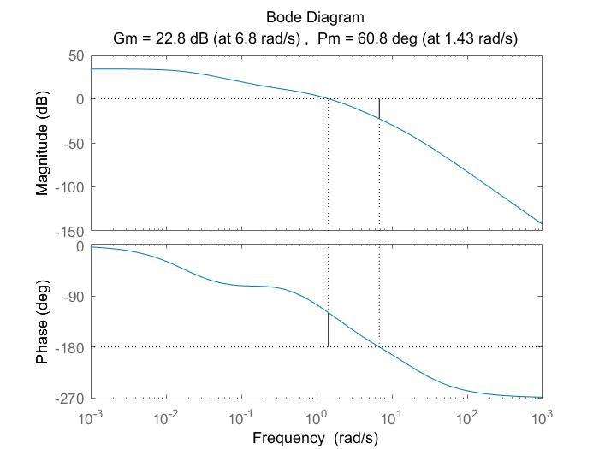
图1.3 修正后的系统波特图

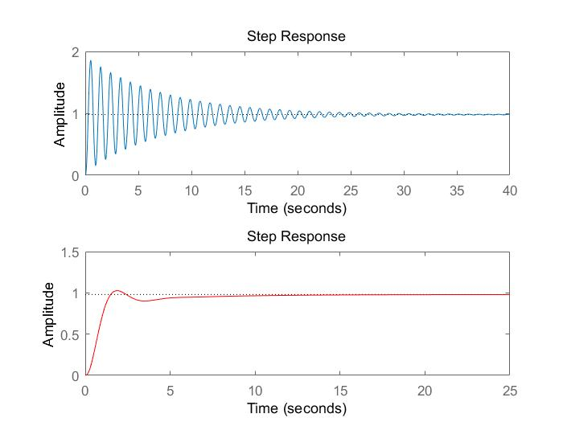
图1.4 时间响应比较

2、某一伺服机构的开环传递函数为 ，要求如下：
（1）画出Bode图，并确定该系统的幅值裕度、相位裕度。
（2）设计滞后校正装置，使其得到的幅值裕度至少为15dB和相位裕度至少为45度的特性。
clear all
% (1) 系统开环对数频率特性。
Gp1=tf(1,[1 0])*tf(1,[0.5 1])*tf(1,[0.15 1])*7;
figure;
margin(Gp1)

%（2）计算改变增益后，具有希望相位裕度的 系统开环对数幅频穿越频率wc。
% 根据P166 相位裕度公式可得：r = -180 + Q(wc) = 45 + 10（预补偿量）
W = logspace(-1,2,100);
[mag ph] = bode(Gp1,W);
mag=reshape(mag,100,1);
ph=reshape(ph,100,1);
wc=interp1(ph,W,-125)
% wc = 0.9970

%（3）确定校正环节参数即beta和T1
% 1） 在wc处校正环节的对数幅度值应满足：20lgbeta = 20lg|Gp1（jwc）|
% 2) 一阶微分环节转折频率1/T1 可以根据相位裕度的变化进行调整
mag110=interp1(ph,mag,-125);
Beta=mag110;
T1=6/wc, BT1=Beta*T1;
Gc=tf([T1,1],[BT1,1]);

% (4) 系统校核
% 计算Gc（s）G(s)构成的系统频域性能指标，确定是否满足要求，
sys=Gc*Gp1;
figure(2);
margin(sys)

%（5）时间响应比较
figure(3);
subplot(2,1,1);
step(feedback(Gp1,1,-1))
subplot(2,1,2);
step(feedback(sys,1,-1),'r')
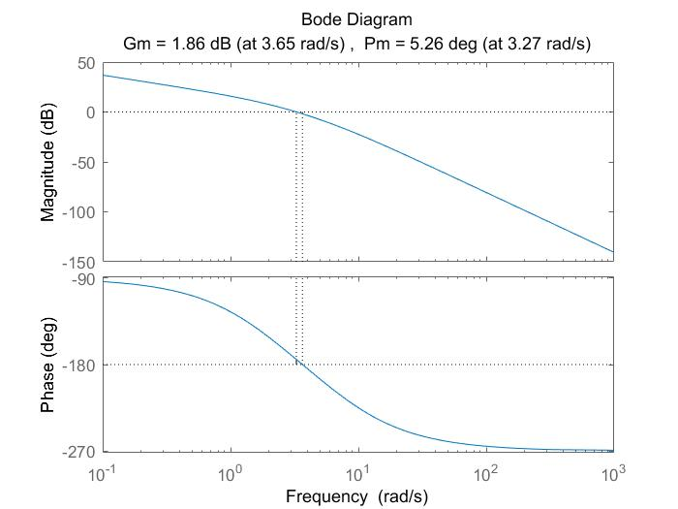
图2.1 原系统波特图

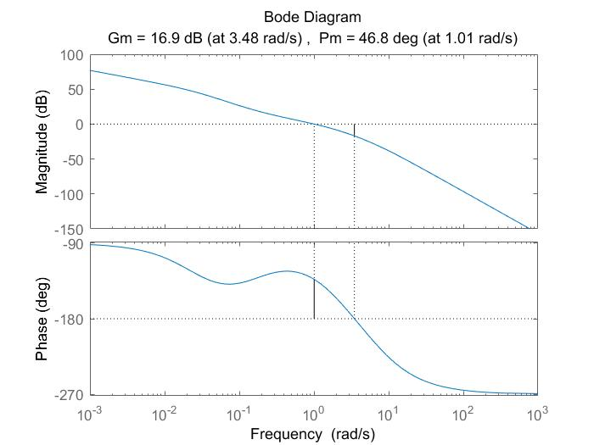
图2.2 校正后系统波特图
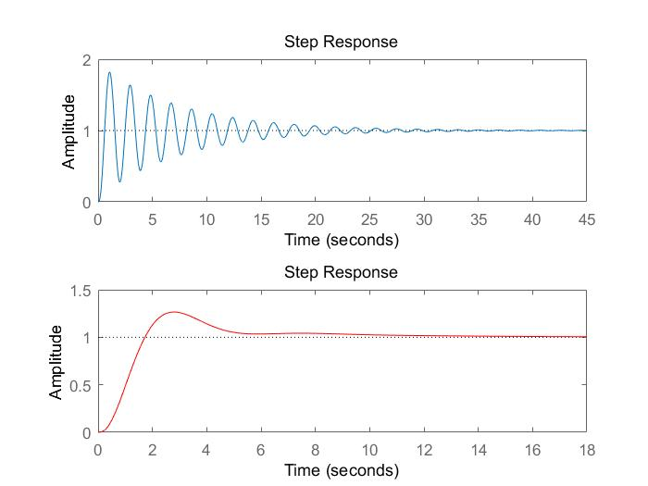
图2.3 时间响应比较

